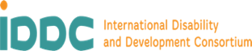
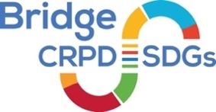

ব্রিজ সিআরপিডি - এসডিজি বাংলাদেশ মডিউল ১
২২ ফেব্রুয়ারি থেকে ১ মার্চ ২০২২

ব্রিজ সিআরপিডি-এসডিজি প্রশিক্ষণ কি?
ব্রিজ সিআরপিডি-এসডিজি প্রশিক্ষণ হলো ২০১৫ সাল থেকে চলমান ইন্টারন্যাশনাল ডিজএবিলিটি এলায়েন্স (আইডিএ) ও ইন্টারন্যাশনাল ডিজএবিলিটি এন্ড ডেভেলপমেন্ট কনসোর্টিয়াম (আইডিডিসি) এর দ্বারা পরিচালিত একটি প্রশিক্ষণ উদ্যোগ।
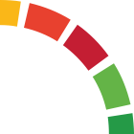
এটি দু’ ভাগে বিভক্ত নিবিড় প্রশিক্ষণ কর্মসূচি। এ প্রশিক্ষণটি প্রতিবন্ধী ব্যক্তিদের অধিকার সংক্রান্ত আন্তর্জাতিক সনদ তথা সিআরপিডি’র বিষয়ে অন্তর্ভুক্তিমূলক ও বিস্তারিত বোঝাপড়ার উপর আলোকপাত করে থাকে। পাশাপাশি এটি সাধারণভাবে মানবাধিকার ভিত্তিক উন্নয়নের দৃষ্টিভঙ্গি তৈরি করে। বিশেষ করে মানবাধিকার ভিত্তিক টেকসই উন্নয়ন লক্ষ্যমাত্রা (এসডিজি) অর্জনের দৃষ্টিভঙ্গি সৃষ্টি করে।
মডিউল ১
৭দিন +৩
মডিউল ২
৭দিন +৩

এসাইনমেন্ট
৬ মাস
প্রশিক্ষণটি দু’টি মডিউলের সমন্বয়ে গঠিত। প্রতিটি মডিউলে ৭ দিনের আবাসিক প্রশিক্ষণ কর্মসূচি থাকে। প্রতি মডিউলের মাঝে ব্যবধান থাকে ছয় মাস। এই ছয় মাসের মাঝে অংশগ্রহণকারীরা একটি পলিসি পেপার তৈরী করার দায়িত্ব পালন করেন। অংশগ্রহণকারীরা প্রশিক্ষণ থেকে প্রাপ্ত জ্ঞান তাদের সাথে সম্পর্কিত প্রতিবন্ধী ব্যক্তিদের একটি সংস্থার (ওপিডি) সাথে সম্মিলিতভাবে এগিয়ে নিয়ে যাবে বলে প্রত্যাশা করা হয়।
২০১৫ সাল থেকে, ব্রিজ সিআরপিডি-এসডিজি প্রশিক্ষণ কর্মসূচি ১০০টিরও অধিক দেশের ১০০০ জনের বেশি লোককে সম্পৃক্ত করেছে। এর মধ্যে ১৩টি আঞ্চলিক এবং জাতীয় সাইকেলে ৪০০ এর বেশি অংশগ্রহণকারী রয়েছে। এরা সকলেই এখন একটি প্রাণবন্ত এবং সক্রিয় অনুশীলনকারী গোষ্ঠীর অংশ৷
ব্রিজ সিআরপিডি-এসডিজি বাংলাদেশ
আইডিএ এবং আইডিডিসি আনন্দের সাথে ব্রিজ সিআরপিডি-এসডিজি বাংলাদেশ সাইকেলে অংশগ্রহণের জন্য দরখাস্ত আহ্বান করছে।
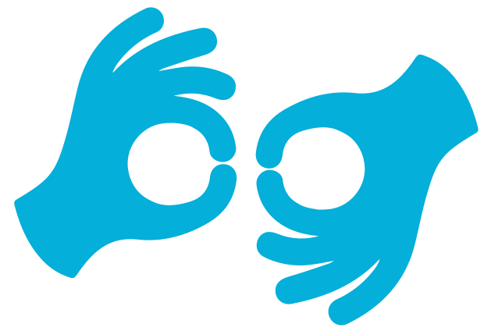
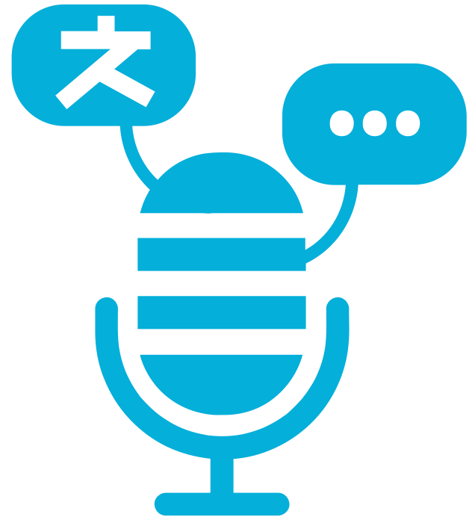
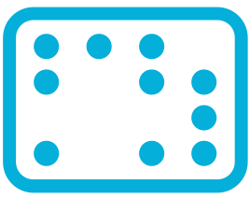
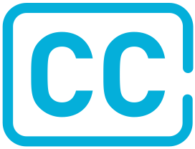
ভাষা
ইংরেজি এবং বাংলা উভয় ভাষায় প্রশিক্ষণটি পরিচালিত হবে। একই সাথে বাংলা ইশারা ভাষায় অনুবাদ করা হবে। চাহিদা অনুযায়ী, অংশগ্রহণকারীদের মাঝে ব্রেইল, বিকল্প স্ক্রিপ্ট, বা অগমেন্টেটিভ ও বিকল্প পদ্ধতিতে / ফর্মেটে প্রশিক্ষণের উপকরণ সরবরাহ করা হবে যাতে প্রশিক্ষণার্থীরা সেগুলো প্রয়োজন মোতাবেক ব্যবহার করতে পারেন।
অংশগ্রহণকারীবৃন্দ এবং স্বল্প-প্রতিনিধিত্বশীল প্রতিবন্ধী ব্যক্তিদের উপর গুরুত্বারোপ
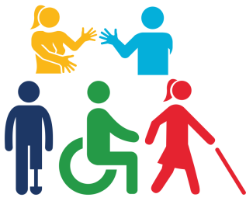
স্বল্প-প্রতিনিধিত্বশীল প্রতিবন্ধী ব্যক্তিদের আবেদন করার জন্য জোরালোভাবে উৎসাহিত করা যাচ্ছে। আমরা সকল বয়স, অভিজ্ঞতার স্তর, শিক্ষার যেকোনো স্তর এবং প্রতিবন্ধী ব্যক্তিদের অধিকার আন্দোলনের সাথে সম্পৃক্ত সকল ধরণের প্রতিবন্ধী ব্যক্তিদের, বিশেষ করে যারা অংশগ্রহণে সর্বাধিক প্রতিবন্ধকতার শিকার হয়ে থাকেন, তাদের নিকট থেকে প্রশিক্ষণে অংশগ্রহণের আবেদনকে স্বাগত জানাই।
অংশগ্রহণকারীদের জন্য উন্মুক্ত নির্বাচন প্রক্রিয়াটি ব্রিজ সিআরপিডি-এসডিজি কোয়ালিটি ক্রাইটেরিয়া দ্বারা নিয়ন্ত্রিত হয়। এই কোয়ালিটি ক্রাইটেরিয়া প্রতিবন্ধিতার ধরণ, লিঙ্গ, শহুরে/গ্রামীণ অবস্থান এবং অন্যান্য পরিচয়ের ক্ষেত্রে অংশগ্রহণকারীদের ভারসাম্য নিশ্চিত করে, যা দেশ বা অঞ্চলভেদে প্রতিনিধিত্ব করার জন্য গুরুত্বপূর্ণ হতে পারে।
আন্ডাররিপ্রেজেন্টেড বা স্বল্প প্রতিনিধিত্বশীল গোষ্ঠী হল প্রতিবন্ধী ব্যক্তিদের সেই গোষ্ঠী যারা প্রতিবন্ধী ব্যক্তিদের অধিকার আন্দোলনে প্রতিনিধিত্ব করার ক্ষেত্রে স্বল্প সুযোগ পেয়ে থাকেন, যেমন: মনোসামাজিক প্রতিবন্ধী ব্যক্তি, বুদ্ধি প্রতিবন্ধী ব্যক্তি, শ্রবণ-দৃষ্টি প্রতিবন্ধী ব্যক্তি, অটিজম বৈশিষ্ট সম্পন্ন ব্যক্তিদের পাশাপাশি আদিবাসী প্রতিবন্ধী ব্যক্তি, সংখ্যালঘু সম্প্রদায়ের প্রতিবন্ধী ব্যক্তি, শরণার্থী বা অভ্যন্তরীণভাবে বাস্তুচ্যুত প্রতিবন্ধী ব্যক্তি ইত্যাদি।
প্রশিক্ষণে পুরোপুরি ও কার্যকরভাবে অংশগ্রহণ করার জন্য কোন কোন অংশগ্রহণকারীর কি কি চাহিদা রয়েছে তা আমাদের লজিস্টিক টিম সমস্ত নির্বাচিত অংশগ্রহণকারীদের সাথে আলোচনার মাধ্যমে বুঝার চেষ্টা করে। তদানুযায়ী লজিস্টিক টিম যুক্তিসাপেক্ষ ব্যবস্থায়ন বা রিজনেবল একোমোডেশনের ব্যবস্থা করে থাকে।
অংশগ্রহণকারীদের প্রতিবন্ধিতার মাত্রা বা কতটুকু সাপোর্ট লাগবে তার উপর অংশগ্রহণকারী নির্বাচন প্রক্রিয়া নীর্ভর করেনা।
আবেদনের জন্য মানদণ্ড
- ব্রিজ সিআরপিডি-এসডিজি প্রশিক্ষণের উদ্দেশ্য হল ওপিডি আন্দোলনকে শক্তিশালী করা। তাই, আবেদনকারীদের অবশ্যই ওপিডি আন্দোলনের সাথে যে কোনো স্তরে সম্পৃক্ততা থাকতে হবে।
- প্রার্থী তথা আবেদনকারীগণকে অবশ্যই জাতীয়, উপ-আঞ্চলিক বা মহাদেশীয় লেভেলে কাজ করে- এমন একটি ওপিডি বা ওপিডিসমূহের ফেডারেশনের একজন সক্রিয় সদস্য, কর্মী বা স্বেচ্ছাসেবক হতে হবে।
- যে ওপিডি’র সাথে আপনার সম্পর্ক রয়েছে সেটি আনুষ্ঠানিকভাবে নিবন্ধিত হওয়ার দরকার নেই, বিশেষ করে আবেদনকারী যদি স্বল্প প্রতিনিধিত্বশীল প্রতিবন্ধী ব্যক্তিদের কোনো গোষ্ঠীর সদস্য হয়ে থাকেন। এটি প্রতিবন্ধী ব্যক্তিদের একটি ছোট দল বা একটি নেটওয়ার্ক হতে পারে, তবে এটি অবশ্যই প্রতিবন্ধী ব্যক্তিদের দ্বারা পরিচালিত হতে হবে এবং প্রতিবন্ধী ব্যক্তিদের অধিকারের বিষয়ে অধিকার-ভিত্তিক এডভোকেসি করে- এমন সংস্থা হতে হবে।
- সমস্ত প্রার্থীদের অবশ্যই শেখার ও শিক্ষণ বিনিময় করার প্রতিশ্রুতি থাকতে হবে, তাদের নিজস্ব গোষ্ঠীর মধ্যে এবং এর বাইরে অন্যান্য প্রতিবন্ধিতা সম্পন্ন গোষ্ঠীকে পরামর্শ প্রদান এবং সহযোগিতা করার প্রতিশ্রুতি প্রদর্শণ করতে হবে: এটি স্থানীয়, জাতীয় বা আঞ্চলিক স্তরে হতে পারে।
- আপনি যে ওপিডি’র সাথে সম্পর্কিত সেটি যেকোনো এক ধরণের প্রতিবন্ধিতা সম্পন্ন গোষ্ঠীকে প্রতিনিধিত্ব করলেও ক্রস-ডিজএবিলিটি মুভমেন্ট কে শক্তিশালী করার লক্ষ্যে আপনার সত্যিকার অঙ্গীকার থাকতে হবে। প্রতিবন্ধিতা বিষয়ক জটিল ও বৈচিত্রময় অভিজ্ঞতা জানা ও জানানোর লক্ষ্যে প্রস্তুত থাকতে হবে।
- প্রার্থীদের অবশ্যই সিআরপিডি সম্পর্কে একটি কার্যকরী সচেতনতা থাকতে হবে এবং অন্তর্ভুক্তিমূলক পাবলিক পলিসির পক্ষে জাতীয় ও স্থানীয় পর্যায়ে এডভোকেসি করার জন্য মানবাধিকার চুক্তি, এসডিজি সহ মানবাধিকার ধারণার পদ্ধতি কীভাবে প্রয়োগ করতে হয় সে সম্পর্কে আরও জানার আগ্রহ থাকতে হবে। এটি এমন ব্যক্তিদের ক্ষেত্রে শিথিল হতে পারে যারা প্রতিবন্ধকতার কারণে এই এক্সপোজার পাননি।
- প্রার্থীদের অবশ্যই স্থানীয়, জাতীয় বা আঞ্চলিক পর্যায়ে উন্নয়ন প্রক্রিয়া এবং পাবলিক পলিসিকে প্রভাবিত করার ক্ষেত্রে অভিজ্ঞতা, আগ্রহ এবং দক্ষতা প্রদর্শন করতে হবে,
- অবশেষে, প্রার্থীদের অবশ্যই উভয় মডিউলে সম্পূর্ণরূপে উপস্থিতি নিশ্চিত করতে হবে এবং প্রদত্ত কার্যভার গ্রহণ করতে সক্ষম হতে হবে। একটি পূর্ণ দিবস কেউ অনুপস্থিত থাকলে তা সংশ্লিষ্ট অংশগ্রহণকারীকে ব্রিজ প্রশিক্ষণ সমাপ্ত করার অযোগ্য করে দিতে পারে।
- এটি একটি সম্পূর্ণ আবাসিক প্রশিক্ষণ হবে, এবং প্রার্থীদেরকে প্রশিক্ষণের জন্য কোভিড-১৯ সম্পর্কিত প্রোটোকল মেনে চলতে হবে।
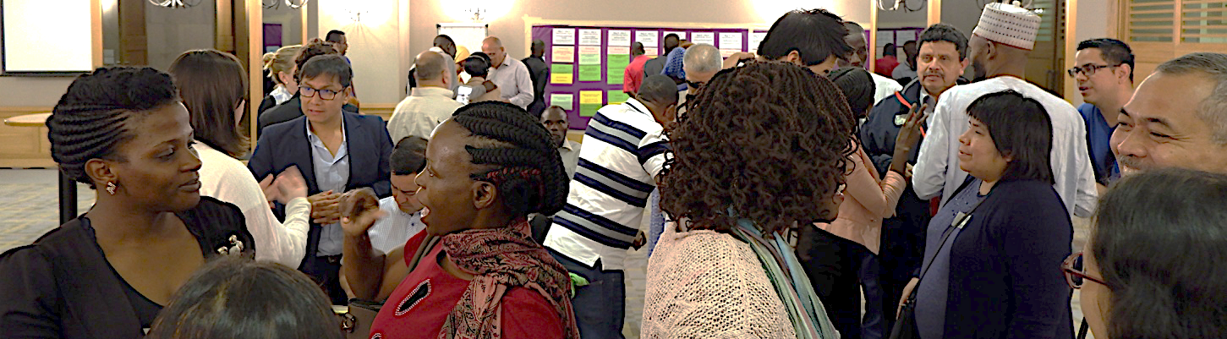
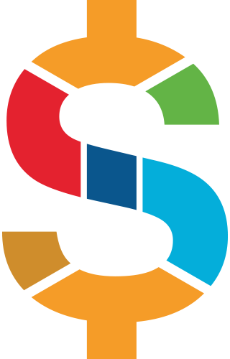
ফিস
ব্রিজ সিআরপিডি-এসডিজি প্রশিক্ষণে অংশগ্রহণের জন্য অংশগ্রহণকারী বা তাদের সংস্থাকে কোনো ধরণের ফি প্রদান করতে হবেনা। আয়োজক কর্তৃপক্ষ বিনামূল্যে প্রশিক্ষণ প্রদান করে থাকে।
সমস্ত অংশগ্রহণকারীকে একটি লেটার অব কমিটিমেন্ট স্বাক্ষর করতে হবে, যেখানে তারা অঙ্গীকার করবেন যে তারা তাদের প্রাপ্ত জ্ঞান তাদের আবেদন সমর্থনকারী সংস্থার কাছে ফিরিয়ে দেবেন।

আবেদন
আপনি যদি আবেদন করতে আগ্রহী হন, বা কোনো সংস্থা যদি কোনো প্রার্থীকে মনোনীত করতে চায়, তাহলে আবেদন প্রক্রিয়ার জন্য নিম্নলিখিত ৩টি অপরিহার্য শর্ত পূরণ করতে হবেঃ
- উপরে উল্লিখিত ক্রাইটেরিয়ার আলোকে প্রশিক্ষণ এবং এর উদ্দেশ্যগুলির প্রতি আপনার আগ্রহ এবং প্রতিশ্রুতি সম্পর্কিত একটি স্টেটমেন্ট দিতে হবে। এটি সর্বোচ্চ এক পৃষ্ঠায় লিখিত আকারে হতে পারে, অথবা রেকর্ড করা মৌখিক বা ভিডিও উপস্থাপনার মাধ্যমে, ইশারা ভাষায়ও হতে পারে। তবে রেকর্ডেড স্টেটমেন্ট এর দৈর্ঘ্য ৩ মিনিটের বেশি হবেনা। এটি বাংলা ভাষায়ও হতে পারে।
- একটি আপডেট করা অনধিক দুই পৃষ্ঠার সংক্ষিপ্ত সিভি দিতে হবে। অনুগ্রহ করে আপনার লিঙ্গ, জন্ম তারিখ এবং আপনি যদি একজন প্রতিবন্ধী ব্যক্তি হন, তাহলে আপনার প্রতিবন্ধিতার ধরণ অন্তর্ভুক্ত করুন।
- ওপিডি আন্দোলনের সাথে আপনার সম্পৃক্ততার প্রমানস্বরূপ অবশ্যই একটি ওপিডি’র পক্ষ থেকে সংস্থার লেটারহেডে একটি চিঠি সংযুক্ত করতে হবে। সংস্থাটি প্রতিবন্ধী ব্যক্তিদের একটি উপ-জাতীয়, জাতীয়, আঞ্চলিক বা আন্তর্জাতিক সংস্থা হতে পারে। বিকল্পভাবে, আপনি যদি আইডিডিসি’র কোনো সদস্য সংস্থার বা মূলধারার মানবাধিকার বা মানবিক সহায়তা প্রদানকারী সংস্থার সহায়তাপ্রাপ্ত প্রতিবন্ধী ব্যক্তিদের দল/নেটওয়ার্কের সাথে কাজ করেন, তাহলে সেই সংস্থার নিকট থেকে একটি চিঠিও প্রদান করতে পারেন যাতে তারা উল্লেখ করবে যে আপনি এমন একটি ওপিডি’র সাথে সম্পৃক্ত রয়েছেন যেটিকে তারা প্রমোট করছে।
উপরোক্ত ৩টি ডকুমেন্ট অবশ্যই ৮ জানুয়ারি ২০২২ তারিখের মধ্যে নিম্নলিখিত ইমেইল আইডি বরাবর প্রেরণ করতে হবে। ইমেইল আইডিঃ bridge_platform@ida-secretariat.org

